

Adresa školy: ZŠ Třeboň, Na Sadech 375
Jméno autora: Mgr. Dana Velserová
Název: VY_12_INOVACE_200_NS/1
Číslo projektu: CZ.1.07/1.4.00/21.3807
Téma hodiny: Naše tělo II.
Ročník: 1.
Klíčová slova: hlava, části obličeje, prsty na ruce
Datum tvorby: 20. 3. 2014

Metodické pokyny:

Tento pracovní list je určen k procvičování, opakování a upevňování probraného učiva našeho světa 1. ročníku. Žáci mohou pracovat samostatně, ve dvojicích nebo ve skupinách.

- Spoj různobarevnými čarami název části hlavy s obrázkem.

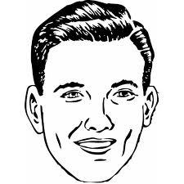

vlasy
oko
ucho
čelo
ústa
nos
brada

- Očísluj správně prsty na ruce.
1
malíček

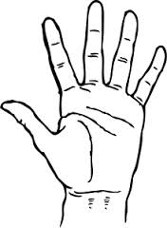

2
prostředníček

3
ukazováček
4
palec
5
prsteníček

Zdroje:

www.azrodina.cz/kalendar-akci/21768--umite-cist-obliceje

www.pixabay.com/cs/%C4%8Dern%C3%A1-ikona-vlevo-vpravo-obrys-32687/

